学校召开2022-2023学年第一学期教学工作会议

8月26日，学校在教学楼A915会议室召开2022-2023学年第一学期教学工作会议，总结回顾过去一年教育教学工作，安排部署迎接合格评估等重点工作。教学校长张丽丽出席并主持会议，各、二级学院（部）负责人、质量监控中心负责人、教学秘书及教务处全体人员参会。
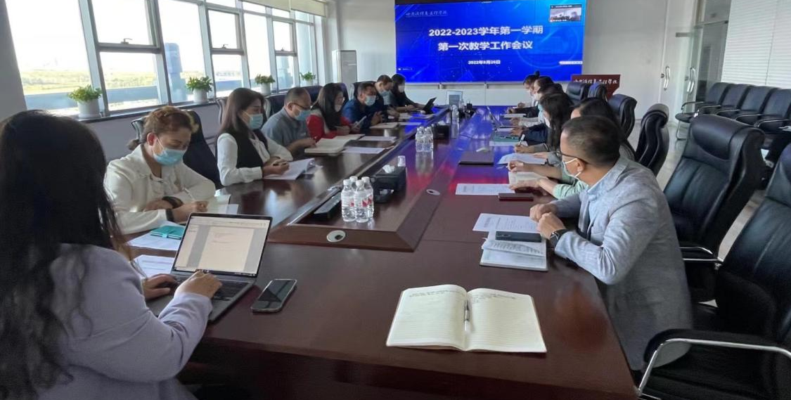
张丽丽副校长主持本次会议，总体部署了新学期开学任务。
教务处徐柏权副处长首先总结了上一学年学校教育教学工作取得的成绩，其次针对本学期工作进行了交流，重点提到各学院务必重视教育部下发的2022届本科毕业论文抽检工作和2022年实验室状态数据填报工作。最后，部署了近期合格评估冲刺阶段任务、教学档案材料整改、学校特色培育工作完善及人才培养思路—“三院协同”应用型人才培养模式四项重点工作。
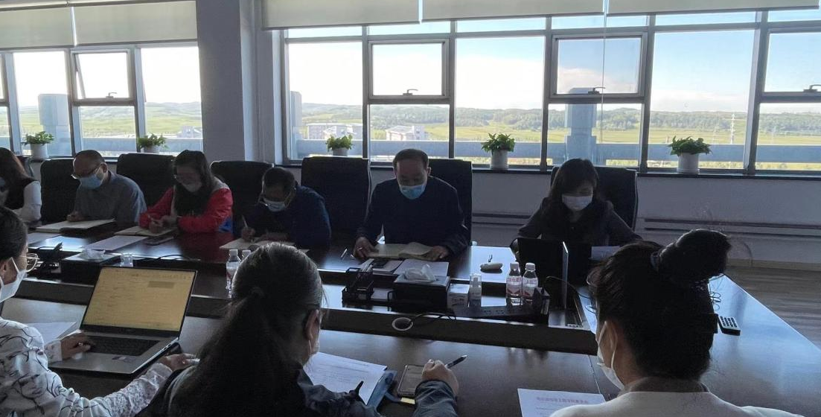

教学质量监控与评估中心主任张伟明确本学期重点工作，包括闭环制度的执行、奖惩制度、磨课工作及教学运行与督导听课的协调工作等四点内容。
最后，张丽丽副校长对2022-2023学年第一学期开学时间及内容做具体安排，并提到四点要求：一是全校应高度重视合格评估工作；二是扎实推进“三大工程”（即学风、课程建设、应用型方向）任务；三是强化实践教学工作的推进；四是各院做好规范教学档案材料工作。
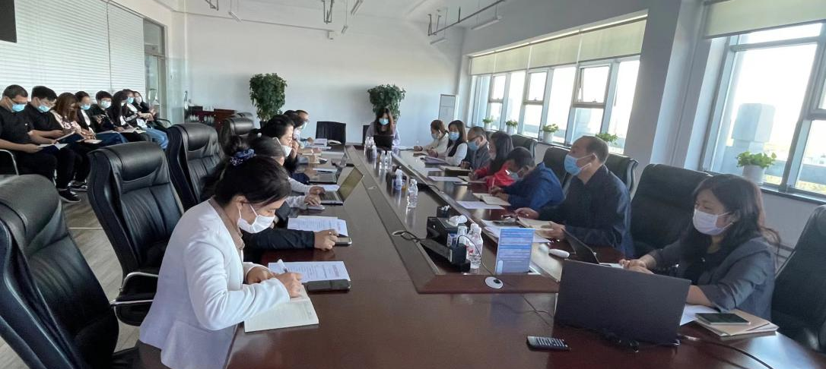
本次教学工作会议是面对高等教育发展的新形势、新要求，学校迎评工作进入冲刺阶段、对全校提高认识、凝聚共识，进一步落实立德树人根本任务，促进教育教学质量持续提升产生重要推动作用。

